5e année du primaire
Semaine du 15 juin 2020
L'actualité pour les jeunes! 1
Consignes à l’élève 1
Matériel requis 2
Information aux parents 2
BONIFICATION : 3
Annexe 1 – Questions de la capsule-vidéo 4
Annexe 2 – Défi qui a de la classe! 5
Annexe 3 – Défi qui a de la classe! 6
Annexe 4 – Défi qui a de la classe! 7
Annexe 5 – Défi qui a de la classe! 8
Quiz Whiz! 9
Consignes à l’élève 9
Matériel requis 9
Information aux parents 9
BONIFICATION : 10
Annexe – Quiz Whiz! 11
L’équipement de camping 12
Consignes à l’élève 12
Matériel requis 12
Information aux parents 12
BONIFICATION : 13
Annexe 1 – Solutionnaire 14
Reproduction asexuée des végétaux 15
Consigne à l’élève 15
Matériel requis 15
Information aux parents 15
Annexe 1 – Mode de reproduction asexuée 16
Annexe 2 – Solutions mode de reproduction asexuée 17
Coucher de soleil à la manière de Van Gogh 18
Consigne à l’élève 18
Matériel requis 18
Information aux parents 18
Annexe 1 – Préparation pour le coucher de soleil à la manière de Van Gogh 19
Annexe 2 – Exemples de coucher de soleil 20
Annexe – Œuvres de Van Gogh 21
Annexe – Lexique du vocabulaires plastique 22
Stéréo… Stéréotypes ! 23
Consigne à l’élève 23
Matériel requis 23
Information aux parents 23
BONIFICATION : 23
Émancipation 24
Consigne à l’élève 24
Matériel requis 24
Information aux parents 24
BONIFICATION : 24
Annexe 1 – Dossier documentaire 1– Émancipation 25
Annexe 2 – Dossier documentaire 1– Émancipation (suite) 26
Annexe 3 – Dossier documentaire 1– Émancipation (suite) 27
Annexe 4 – Dossier documentaire 2– Émancipation 28
Annexe 5 – Dossier documentaire 2– Émancipation (suite) 29
Annexe 6 – Questions– Émancipation 30
Annexe 7 – Questions– Émancipation (suite) 31

Français, langue d’enseignement

L'actualité pour les jeunes!

Qu’est-ce que c’est MAJ? C’est une plateforme interactive créée par Radio-Canada pour t’informer d’une foule de sujets d’actualité du monde qui t’entoure! Pour cette activité, qui se fait en deux parties, une capsule-vidéo a été sélectionnée spécialement pour toi (pour plus de détails, clique ici).

Consignes à l’élève
1ère partie :
Écoute la capsule-vidéo en cliquant sur le lien suivant : MAJ Ça va bien aller - 29 mai 2020 . Lis les questions de l’Annexe 1. Au besoin, regarde une 2e fois la vidéo et prends quelques notes. Réponds aux trois questions proposées. Il s'agit de trois courtes situations d'écriture.
- Que ce soit sur une feuille ou à l’ordinateur, écris à double interligne pour avoir suffisamment d’espace pour la 2e partie de l’activité. Tu devras également imprimer ton document si tu l’écris à l’ordinateur.
- Prends le temps de te relire et de te corriger.
- Pour t’aider, tu peux consulter la vidéo expliquant comment construire et donner son point de vue.
- Tu peux partager ce que tu as écrit, discuter avec tes amis ou avec les membres de ton entourage des différents sujets abordés dans la capsule-vidéo, raconter les périples de Bagel le chat, comparer vos opinions, etc.
- Si tu veux en connaître un peu plus l’histoire d’Harley le pug (carlin), voici un article de journal de La Presse qui parle de lui.

2e partie :
- Avant de commencer le « Défi qui a de la classe! » (Annexe 2), choisis 5 phrases parmi celles que tu as écrites dans tes trois courts textes. N’importe lesquelles! Cependant, elles doivent toutes contenir au moins 10-12 mots.
- Maintenant, tu es prêt à relever 5 défis! Tu mettras en pratique tes connaissances sur les différentes classes de mots et d’autres notions en grammaire. Tu retrouveras les directives pour chaque défi à l’Annexe 2.

- Je te conseille de numéroter tes 5 phrases si tu décides de faire la 2e partie de l’activité directement dans ton texte ou de les réécrire sur une feuille à part (à double interligne).
- N’hésite pas à consulter tes outils aide-mémoires! Voici un lien sur AlloProf que tu peux consulter afin de t’aider à différencier les 8 classes de mots.
- Pour te corriger, si tu n’as pas de dictionnaire à la maison, tu peux consulter celui-ci : Usito.

Français, langue d’enseignement

Matériel requis
- Capsule-vidéo : MAJ Ça va bien aller - 29 mai 2020.
- Feuilles, crayon de plomb, 3 surligneurs ou crayons de couleur (jaune, bleu et rose).
- Annexes 1 et 2.
- Ordinateur ou tablette.
- Dictionnaire (ou dictionnaire Usito).

Information aux parents

À propos de l’activité
Votre enfant s’exercera à :
Faire appel à son imagination;
Donner et expliquer son opinion;
Reformuler ce qu’il a compris et les informations pertinentes dans ses mots;
Préciser ses idées;
Déployer ses connaissances en grammaire (p.ex. : les classes de mots, les accords dans une phrase, les types de phrases, etc.).

Vous pourriez :
Écouter la capsule-vidéo avec votre enfant;
Discuter avec lui des différents sujets d’actualité abordés dans la capsule-vidéo et de l’importance de s’informer;
Aider votre jeune à rédiger ses courts textes et le soutenir lors de la correction;
Refaire la 2e partie de l’activité (Annexe 2) en lui proposant d’autres phrases à analyser ou en lui présentant différents défis (p.ex. : Trouver tous les adverbes dans son texte ou des synonymes pour tel ou tel mot, etc.).
Source : Activité proposée par Kim Turcotte, finissante au BÉPEP à l'Université Laval.

BONIFICATION :
Cette semaine, nous travaillerons la lecture ensemble. Voici un texte sur les animaux errants ainsi que le questionnaire. Je t’invite à lire les deux documents (que tu peux imprimer si c’est possible pour toi) avant notre rencontre de français. Tu peux commencer à chercher les réponses. Bonne lecture !
      - CEC – Vingt mille mots sous les mers : Module 7 : Les types de phrases
- CEC – Vingt mille mots sous les mers : Module 7 : Les formes positive et négative dans la phrase
- CEC – Vingt mille mots sous les mers : Module 7 : Délimiter une phrase
- CEC – Vingt mille mots sous les mers : Module 7 : La virgule à l’intérieur d’une phrase
- CEC – Vingt mille mots sous les mers : Module 7 : Pour citer ou dialoguer
- CAPSULES : L’école à la maison : Les classes de mots, les types de phrases
- CEC – Vingt mille mots sous les mers : Module 8 – L’accord du verbe Impératif présent
- CEC – Vingt mille mots sous les mers : Module 8 – Révision des temps de verbe
- CAPSULE : La conjugaison des verbes

Français, langue d’enseignement

Annexe 1 – Questions de la capsule-vidéo
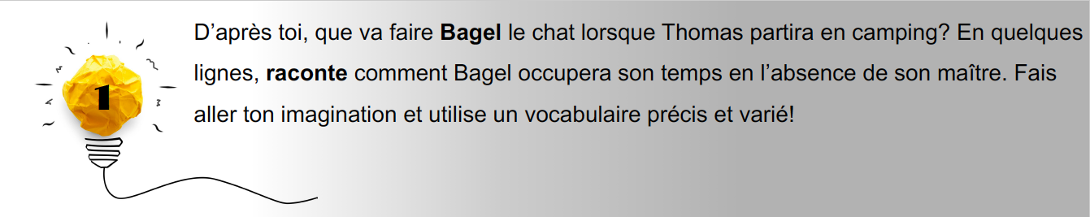
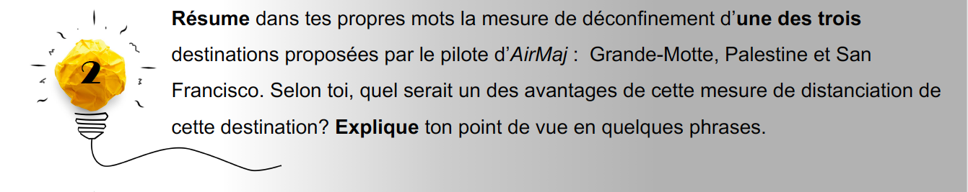
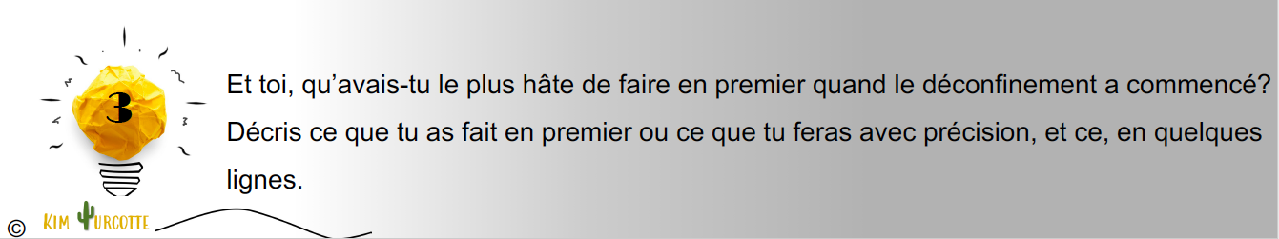

Français, langue d’enseignement

Annexe 2 – Défi qui a de la classe!
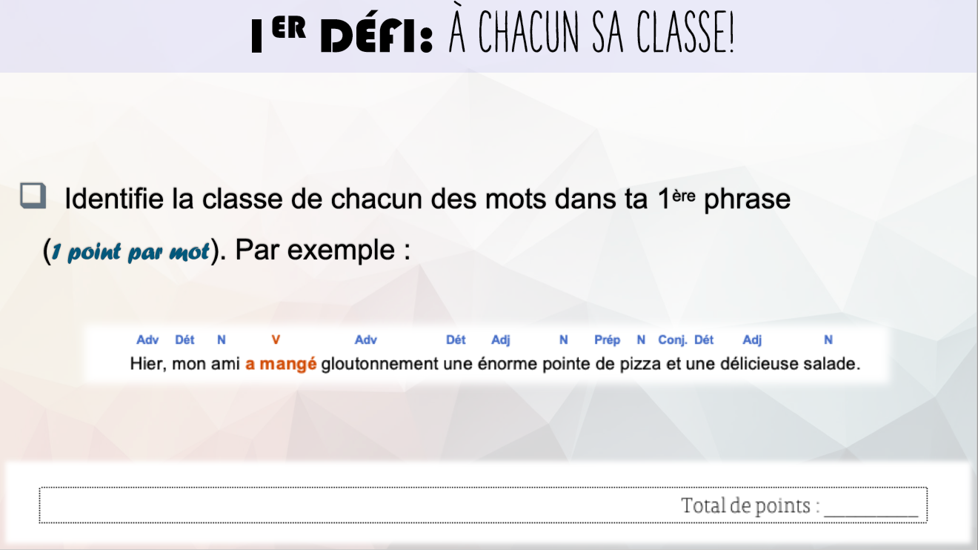
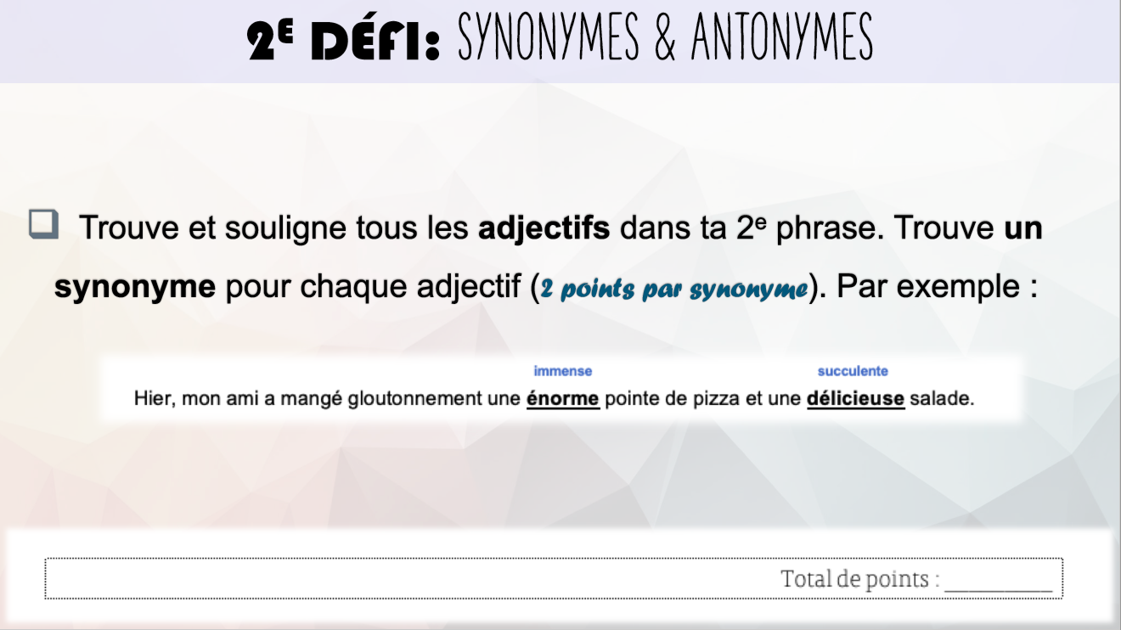

Français, langue d’enseignement

Annexe 3 – Défi qui a de la classe!
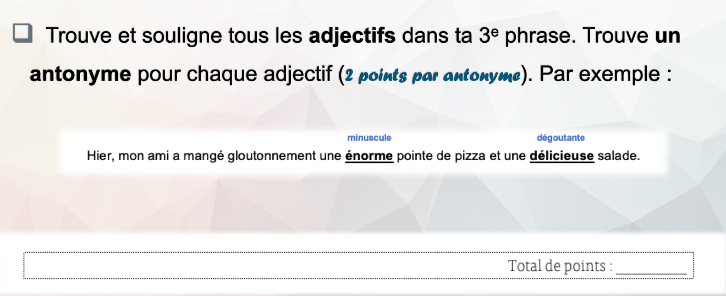
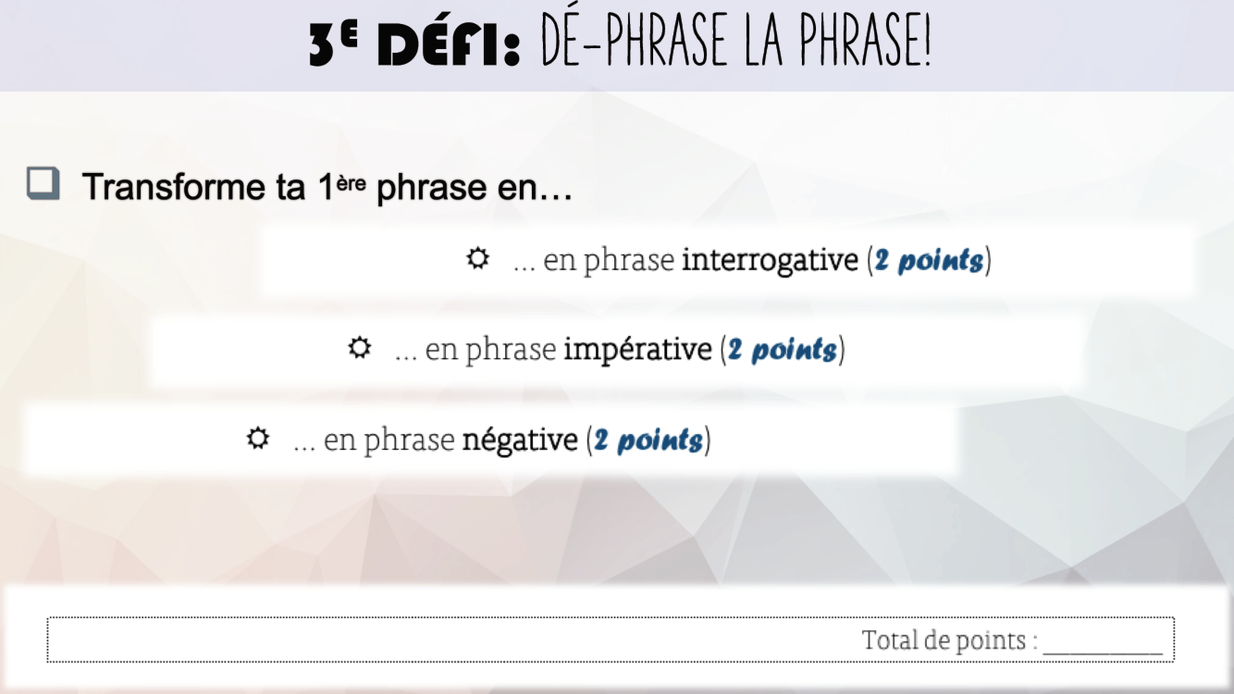

Français, langue d’enseignement

Annexe 4 – Défi qui a de la classe!

Français, langue d’enseignement

Annexe 5 – Défi qui a de la classe!
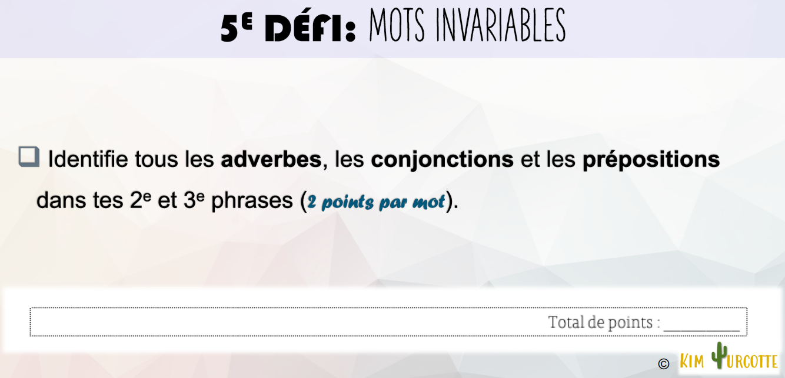


Anglais, langue seconde

Quiz Whiz!

Consignes à l’élève
Learn more about question words with this activity! Les manières de poser des questions en anglais sont nombreuses et il importe de savoir les utiliser dans le bon contexte. Voici les étapes à suivre pour réaliser l'activité:
- D'abord, prête-toi au jeu-questionnaire Quiz Whiz de Nat Geo Kids. Lis chaque question à haute voix ainsi que les choix de réponses possibles pour trouver la solution. Remarque la manière employée pour bien formuler les questions.
- Ensuite, poursuis en consultant la page d’Allo Prof intitulée Question Words! Pour t'aider, lis à haute voix chacune des phrases. Combien de mots peux-tu comprendre? Et maintenant, à toi d’essayer de formuler des phrases interrogatives en anglais! Complète le jeu d’Allo prof sur le sujet!
- Termine l’activité en complétant l’exercice en annexe!

Matériel requis
- Une feuille et un crayon pour écrire;
- Un ordinateur ou une tablette pour accéder:
- au jeu-questionnaire Quiz Whiz de Nat Geo Kids;
- À la page d’Allo Prof intitulée Question Words;
- Au jeu d’Allo prof sur le sujet;
- L'activité finale proposée en annexe de ce document

Information aux parents

À propos de l’activité
Votre enfant s’exercera à :
- Lire et comprendre des questions complètes en anglais;
- Identifier correctement les adverbes interrogatifs à employer pour formuler des questions;
- Inventer et formuler ses propres questions à poser à des gens de son entourage.
Vous pourriez :
- Prendre connaissance du questionnaire Quiz Whiz de Nat Geo Kids;
- Guider votre enfant dans le bon choix des mots interrogatifs lors du jeu d'Allo Prof;
- Inviter votre enfant à vous poser des questions en anglais lors de l'activité en annexe.

BONIFICATION :
Before the Teams Meeting:
Trousse Activities **Don’t forget the questions in the “Annexe”!**

During the Teams Meeting:
- Routine: Weather and Date
- Trousse: Share questions and/or descriptions
- All Together:
  - Continue ‘Imperative’ (pages 38 and 39)
  - Giving Directions (page 40)

After the Teams Meeting:
Optional: All Together pages 44-47

Anglais, langue seconde

Annexe – Quiz Whiz!
Did you know young children ask an average of 300 questions every day?! And some people even make jobs out of asking questions! Imagine que tu sois un journaliste, un détective, un présentateur ou un enquêteur… bref un spécialiste des questions. Bien sûr, ces derniers doivent préparer à l’avance toutes leurs questions.

Prépare ton propre interrogatoire en écrivant sur une feuille les questions que tu pourras dicter à voix haute à ton enseignant(e), à un pair ou à un membre de ta famille! Petit défi additionnel: essaie d’intégrer à ton interrogatoire au moins six mots de la page d’Allo Prof Question Words!

Pour aller plus loin, tu peux écrire une courte description de la personne interrogée à partir des réponses que tu auras obtenues, comme si tu écrivais ton propre article!

Voici quelques exemples de questions simples pour t’aider à bien commencer:

How old are you?
Where do you live?
What is your dream job?
When do you get up in the morning?
How often do you eat meat in a week?

Mathématique

L’équipement de camping

Consignes à l’élève
- Calcule le coût de l’équipement de camping.
- Totalise les montants de la contribution des membres de la famille sans inclure Loïc.
- Trouve dans combien de semaines, la famille Roussy pourra obtenir le montant total grâce à Loïc.

La famille Roussy veut acheter un nouvel équipement de camping. Les achats seront une nouvelle tente ainsi que de nouveaux accessoires.
Chaque membre de la famille va fournir de l’argent pour contribuer aux nouveaux achats.
C’est grâce à Loïc qui commencera à donner de l’argent cette semaine que tu pourras déterminer le nombre de semaines qu’il devra travailler pour compléter le montant des économies.

Voici le coût de la tente : 1372 $ les accessoires : 138 $
- Les économies pour chaque membre de la famille sont les suivantes :
- Leur père a reçu un retour d’impôt au montant de 448 $
- Leur mère a économisé 250 $ à chaque mois durant 3 mois.
- Alexandre a gardé des enfants et a mis de côté 24 $ à chaque semaine pendant 8 semaines.
- Loïc veut lui aussi participer. Il va couper le gazon chez des voisins à chaque semaine.
- À partir de cette semaine, il fournira 30 $ pour combler ce qu’il manque.

Matériel requis
- Aucun

Information aux parents

À propos de l’activité
Votre enfant s’exercera à :
À suivre plusieurs étapes pour résoudre un problème.
Reconnaître les opérations à effectuer dans la situation.
Vous pourriez :
Questionner votre jeune sur des situations semblables dans la vie courante.

BONIFICATION :
- Netmaths – Choisir les opérations à effectuer dans une situation
- Netmaths – Révision Probabilités
- Netmaths – Utiliser des tableaux ou des diagrammes
- Netmaths – Expérimenter des activités liées au hasard
- CEC – MathiQ : Unité 4.4 : Les expériences aléatoires, le hasard et les probabilités
- CEC – MathiQ : Unité 4.5 : Le dénombrement et la probabilité
- CEC – MathiQ : Unité 3.4 : L’interprétation de données statistiques
- CEC – MathiQ : Unité 3.5 : L’enquête
- CEC – Caméléon : Module 5 : Prédire un résultat ou plusieurs événements
- CEC – Caméléon : Module 5 : Le temps
- CEC – Caméléon : Module 6 : Le diagramme circulaire
- CAPSULES : Les probabilités, les diagrammes à bandes, À quoi servent les diagrammes ?

Mathématique

Annexe 1 – Solutionnaire

Le coût de l’équipement

1372 $ + 138 $ = 1510 $

La contribution de chacun

Père : 448 $ mère : 250 $ X 3 = 750 $ Alexandre : 24 $ X 8 = 192 $

Le total à ce jour des économies :

448 $ + 750 $ + 192 $ = 1390 $

Ce qu’il manque :

1510 $ - 1390 $ = 120 $

Loïc devra travailler pendant 4 semaines, car 120 $ divisé par 30 = 4

Science et technologie

Reproduction asexuée des végétaux

Consigne à l’élève
- Consulte l’annexe « Mode de reproduction asexuée » afin de bien comprendre la différence entre le bouturage et le marcottage.
- Dessine les différentes étapes de reproduction asexuée des plantes.

Matériel requis
- Aucun

Information aux parents

À propos de l’activité
Votre enfant s’exercera à :
Décrire des modes de reproduction asexuée des végétaux (ex. marcottage et bouturage)
Recourir à des modes de communication variés comme le dessin pour des explications.
Vous pourriez :
Proposer à votre enfant d’essayer le bouturage ou le marcottage avec des plantes que vous avez à la maison ou dans le potager. Le basilic par exemple est un végétal dont la reproduction asexuée par bouturage est très facile.

Science et technologie

Annexe 1 – Mode de reproduction asexuée
Pour se reproduire, certaines plantes créent une copie d’elles-mêmes : un clone. Ce type de reproduction peut s’effectuer naturellement par la plante ou par les humains. C’est ce qu’on appelle la reproduction asexuée.

Voici deux modes de reproduction asexuée de végétaux faits par les humains.
- Le premier mode est le bouturage. Cette technique est si simple que tu peux même la pratiquer à la maison. Il te suffit de couper une tige d’une plante très près de son tronc principal et de plonger cette tige dans l’eau. D’ici quelques semaines, de nouvelles racines feront leur apparition.
- Le marcottage, quant à lui, s’effectue en sélectionnant une branche que l’on dépouille de ses feuilles. On creuse ensuite un sillon dans le sol et on abaisse la branche dans ce sillon sans la détacher du tronc. On peut séparer la nouvelle plante obtenue lorsque ses racines sont formées.
Exercices :
Pour chacun des modes de reproduction asexuée, dessine les différentes étapes à partir de l’image de départ.

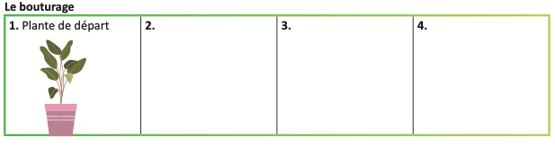
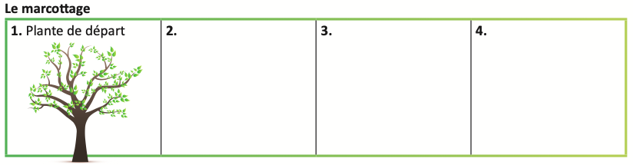
Source : Génie publication – Éditions de l’Envolée 2016
Exercices pour aller plus loin
https://www.envolee.com/temp/reproduction-sexuee-chez-les-plantes-a-fleurs.pdf

Science et technologie

Annexe 2 – Solutions mode de reproduction asexuée
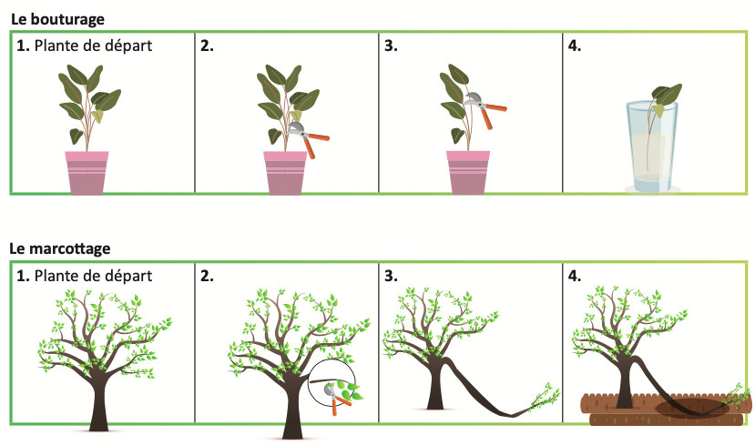
Source : Génie publication – Éditions de l’Envolée 2016

Arts

Coucher de soleil à la manière de Van Gogh

Consigne à l’élève
As-tu déjà regardé un coucher de soleil? Te souviens-tu des couleurs présentes? Si tu as la chance d’en voir un, remarque bien les couleurs. Si ce n’est pas possible de regarder le coucher de soleil, il y a quelques photos en annexes pour t’aider à faire l’activité. Tu devras créer un coucher de soleil à la manière de Van Gogh. Tu remarqueras que les œuvres de cet artiste sont faites de petits traits de pinceaux. Tu en trouveras trois en annexe, tu peux t’en inspirer. Comme lui, tu devras utiliser des lignes pour réaliser ta tâche. De plus, au premier plan, tu devras dessiner à l’aide d’une couleur sombre, des éléments présents dans ton dessin (édifices, personnes, arbres…). Au deuxième plan, tu feras ton coucher de soleil. Pour t’aider à préparer ton œuvre, tu peux compléter la fiche ‘Préparation pour un coucher de soleil’. Si tu n'es pas certain de comprendre les termes utilisés, tu peux te référer au lexique.

Matériel requis
Utilise le matériel que tu as à la maison :
- Feuille blanche;
- Crayon de plomb (pour dessiner les éléments au premier plan);
- Crayons de couleur (pour effectuer ton coucher de soleil), marqueurs de couleurs, pastels secs ou gras, peinture (pinceaux).

Information aux parents

À propos de l’activité
Votre enfant s’exercera à :
Réaliser une œuvre plastique personnelle
Faire un croquis de son idée et mettre les éléments en perspective
Utiliser du langage plastique (lignes, couleurs, perspective…)
Utiliser le lexique pour la compréhension du vocabulaire plastique
Vous pourriez :
Observer un coucher de soleil avec votre enfant et lui faire observer les couleurs présentes;
Visiter un musée virtuel;
Essayer de trouver des œuvres ayant comme thème le coucher de soleil;
- Faire une recherche avec votre enfant sur la vie de Van Gogh.
Source : Joannie Vézina, enseignante à la Commission scolaire de la Côte-du-Sud.

Arts

Annexe 1 – Préparation pour le coucher de soleil à la manière de Van Gogh
Technique choisie

Couleurs choisies

Traits étroits | Traits moyens | Traits larges
Éléments présents au premier plan

Éléments présents au deuxième plan

Arts

Annexe 2 – Exemples de coucher de soleil

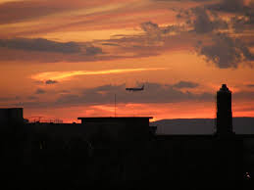
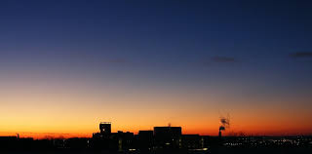
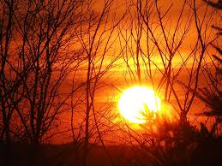

*Images libres de droit: flickr.com

Arts

Annexe – Œuvres de Van Gogh

Tu pourras découvrir davantage de tableaux de Vincent Van Gogh à cette adresse :

Le semeur au soleil couchant | Nuit étoilée sur le Rhône
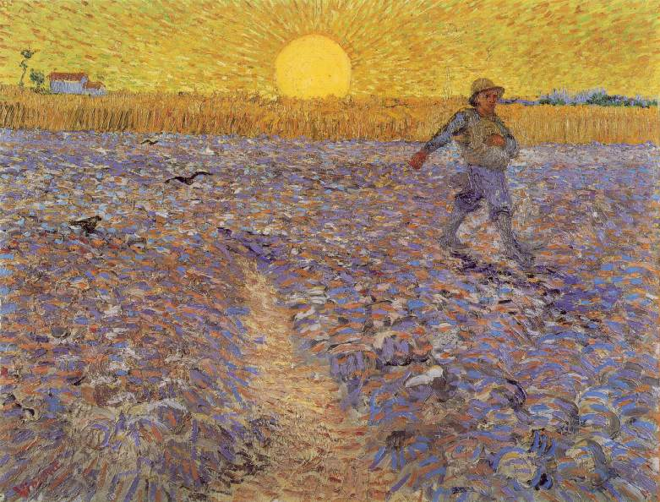  Route avec Cyprès et ciel étoilé | 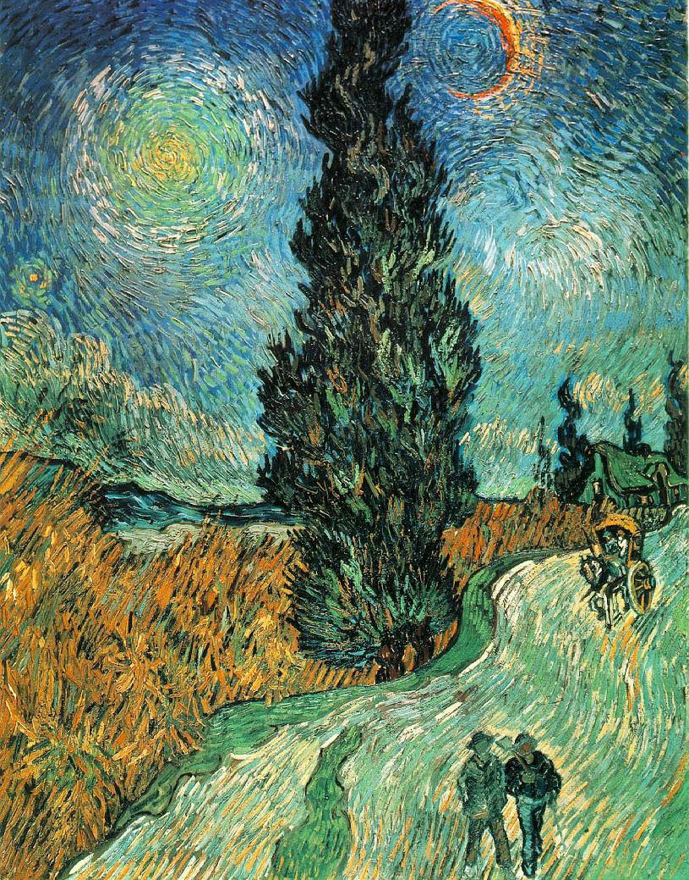
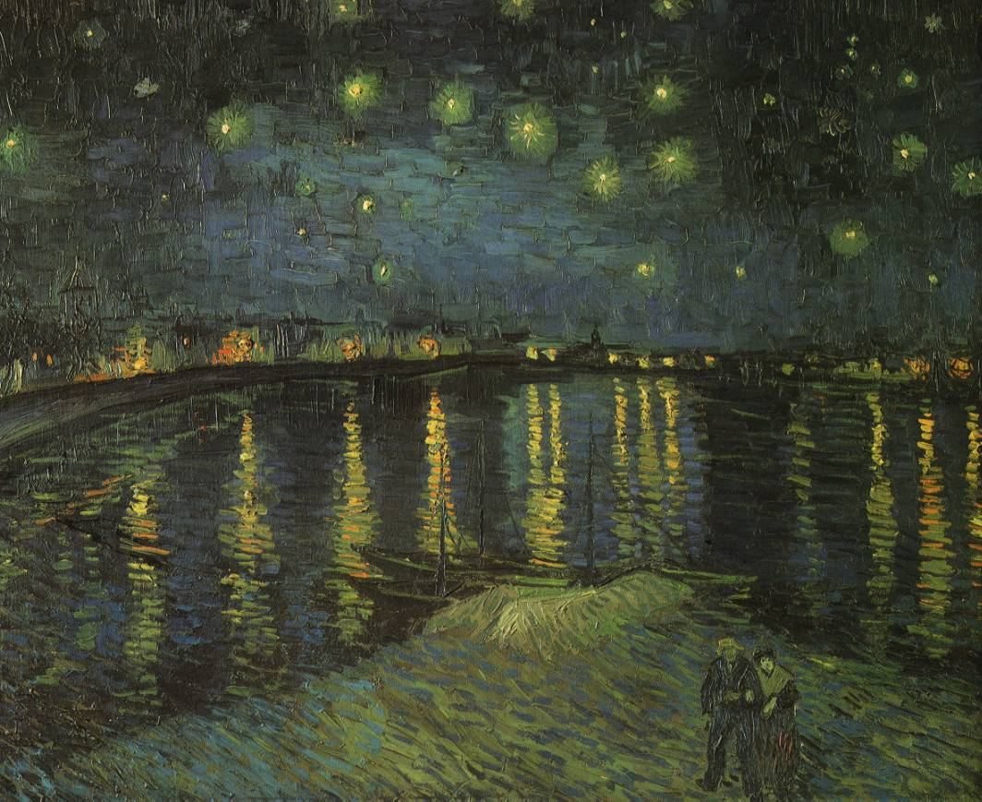

Arts

Annexe – Lexique du vocabulaires plastique

Technique : C’est ce qui est utilisé pour créer l’œuvre ( dessin, peinture, gravure, sculpture…).

Trait : C’est une ligne. Elle peut être étroite (fine), moyenne ou large (grosse).

Premier plan : C’est ce qui se trouve le plus près de tes yeux. Comme l’image est proche, il est normal que les éléments soient plus gros.

Deuxième plan : C’est ce qui se trouve derrière le premier plan. C’est plus loin que les éléments du premier plan, ce sera plus petit et avec moins de détails.

Éthique et culture religieuse

Stéréo… Stéréotypes !

Consigne à l’élève
- Visionne la capsule explicative sur les stéréotypes et les préjugés.
- Explore les publicités qui t'entourent. Tu peux en retrouver dans des magazines, à la télévision ou encore sur internet.
- Essaie de relever différents stéréotypes présents dans les publicités. Par exemple, tu pourrais trouver une publicité pour un bâton de hockey qui montre un garçon effectuant ce sport. Le stéréotype ici est donc que tous les garçons aiment jouer au hockey ou encore que seulement les garçons font du sport.
- Formule des contre-exemples aux stéréotypes trouvés dans les publicités.
- Tente de trouver des pistes de solutions pour contrer ces stéréotypes présents dans la société.

Matériel requis
- Clique sur le lien suivant pour visionner la capsule explicative sur les stéréotypes et les préjugés :

Information aux parents

À propos de l’activité
Votre enfant s’exercera à :
- Donner des exemples de préjugés et de stéréotypes présents dans la société
- Nommer des effets que peuvent avoir les préjugés et les stéréotypes dans la société.
- Réfléchir sur des questions éthiques
- Cerner une situation d'un point de vue éthique
- Élaborer un point de vue
- Évaluer des options ou des actions possibles en éthique
Vous pourriez :
- Entretenir une discussion avec votre enfant sur les stéréotypes et les préjugés. Discuter avec lui des différentes situations quotidiennes qui peuvent engendrer la formulation de préjugés.
- Entretenir une discussion avec votre enfant des impacts des stéréotypes et des préjugés sur les autres.

BONIFICATION :
Faire les pages 4 à 7 du document suivant : https://habilomedias.ca/sites/mediasmarts/files/pdfs/lesson-plan/Lecon_Les_stereotypes_television.pdf pour aider à faire ressortir les stéréotypes présents à la télévision. Poursuivre avec la lecture de la page 8 de ce même document.

Géographie, histoire et éducation à la citoyenneté

Émancipation

Consigne à l’élève
Cette activité t'invite à te pencher sur l'évolution du rôle des femmes dans la société lors du 20e siècle.
- Examine le dossier documentaire qui porte sur le rôle des femmes dans la société en 1905
- Examine le dossier documentaire qui porte sur le rôle des femmes dans la société en 1980
- Interroge une femme proche de toi qui a vécu dans les années 1980 pour connaître ses souvenirs de l'époque
- Réfléchis sur les changements qui se sont opérés entre ces deux périodes
- Réfléchis sur les actions mises en œuvre pour permettre ces changements

Matériel requis
- Ordinateur
- Imprimante (au besoin)
- Papier
- Crayon

Information aux parents

À propos de l’activité
Votre enfant s’exercera à :
- Lire l'organisation d'un territoire
- Interpréter le changement
Vous pourriez :
- Informer votre enfant sur la condition des femmes en 1980

BONIFICATION :
Le site http://www.histoiredesfemmes.quebec/ présente des capsules vidéo résumant l’évolution de la situation des femmes au Québec.

Géographie, histoire et éducation à la citoyenneté

Annexe 1 – Dossier documentaire 1– Émancipation
1) Dossier documentaire
Les femmes au Québec vers 1905

Document 1
La situation des femmes au Québec vers 1905

En 1905, les femmes sont considérées comme des mineures. Elles n’ont ni le droit de vote ni le droit de se présenter aux élections. Les femmes célibataires et les veuves peuvent être propriétaires, mais dès qu’elles sont mariées, les femmes cèdent la plupart de leurs droits à leur mari. La plupart des politiciens, journalistes et personnalités religieuses considèrent que la place des femmes est à la maison à s’occuper de la famille.

Document 2
Le droit de vote

À partir de la fin du 19e siècle, plusieurs organisations sont créées pour réclamer plus de droits pour les femmes, incluant le droit de vote. On fonde, par exemple, le Montreal Council for Women et la Montreal Suffrage Association chez les anglophones. En 1907, Marie-Gérin Lajoie et Caroline Béique fondent la Fédération nationale Saint-Jean-Baptiste qui réclame plus de droits pour les femmes, l’accès à l’éducation supérieure et le droit de vote. Thérèse Casgrain est aussi une militante active. Elle est présidente de la Ligue des droits de la femme pendant 14 ans et tente de convaincre l’Église de revoir sa position sur le droit de vote des femmes.
Les femmes du Manitoba sont les premières Canadiennes à obtenir le droit de vote en 1916. Les Canadiennes obtiennent ce même droit aux élections fédérales en 1918. Il faut attendre en 1940 pour que les femmes obtiennent le droit de vote aux élections provinciales du Québec.

Document 3
Vidéo sur les femmes au Québec en 1905

Géographie, histoire et éducation à la citoyenneté

Annexe 2 – Dossier documentaire 1– Émancipation (suite)

Document 4
Thérèse Casgrain (1896 - 1981) - militante pour le droit de vote

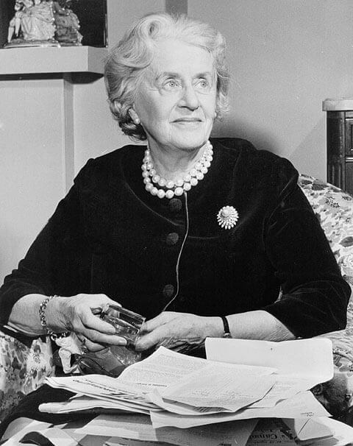

Géographie, histoire et éducation à la citoyenneté

Annexe 3 – Dossier documentaire 1– Émancipation (suite)

Document 5
La cuisinière

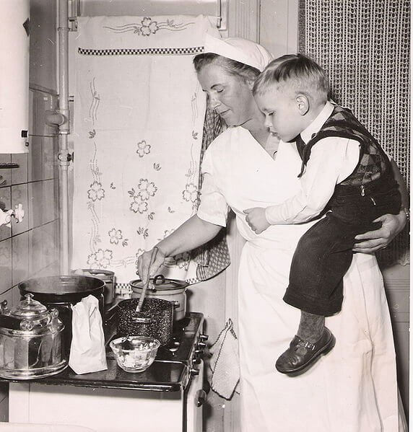

Sources des documents pour le dossier 1 : Le Québec vers 1905, Sociétés et territoires, site Recitus. Repéré à : https://primaire.recitus.qc.ca/changement/comparaison/quebec-1905-et-quebec-1980/A/content/les-femmes

Géographie, histoire et éducation à la citoyenneté

Annexe 4 – Dossier documentaire 2– Émancipation
Les femmes au Québec vers 1980

Document 1
Obtention du droit de vote

Elles ont formé des groupes qui réclamaient le droit de vote pour les femmes et l’égalité entre les hommes et les femmes. Plusieurs femmes importantes comme Idola Saint-Jean et Thérèse Casgrain ont été très actives dans ces groupes. Elles avaient obtenu le droit de vote aux élections fédérales en 1917, mais elles ont dû attendre jusqu’en 1940 pour l’obtenir aux élections provinciales. Comme moi, plusieurs femmes ont travaillé dans les usines durant la Deuxième Guerre mondiale. Comme nous avons fait du bon travail, les gens ont réalisé que les femmes pouvaient jouer un rôle plus important dans l’économie et dans la société en général.

Document 2
Témoignage

Quand j’avais vingt ans, en 1965, le mouvement féministe était très actif. Dans les universités, dans les milieux de travail et dans divers groupes, les femmes militaient pour l’égalité. Elles voulaient être mieux représentées dans les institutions politiques. Elles ont également milité pour la légalisation de l’avortement et ont commencé à utiliser la pilule anticonceptionnelle. Beaucoup de choses ont changé depuis cette époque, mais il reste encore du travail à faire. En 1980, les droits des femmes sont protégés par la Charte des droits et libertés, les femmes peuvent faire carrière dans plusieurs domaines comme la médecine, la politique et les affaires et elles sont reconnues comme des personnes à part entière, mais leurs salaires sont encore beaucoup plus bas que ceux des hommes. C’est à toi maintenant de poursuivre le travail pour l’obtention de l’égalité totale des femmes

Géographie, histoire et éducation à la citoyenneté

Annexe 5 – Dossier documentaire 2– Émancipation (suite)
Document 3
Des femmes travaillant dans une usine d'armement durant la Deuxième Guerre mondiale
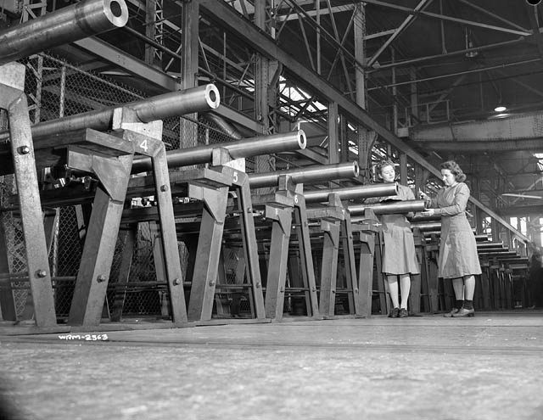

Document 4
Une famille de la classe moyenne dans les années 70
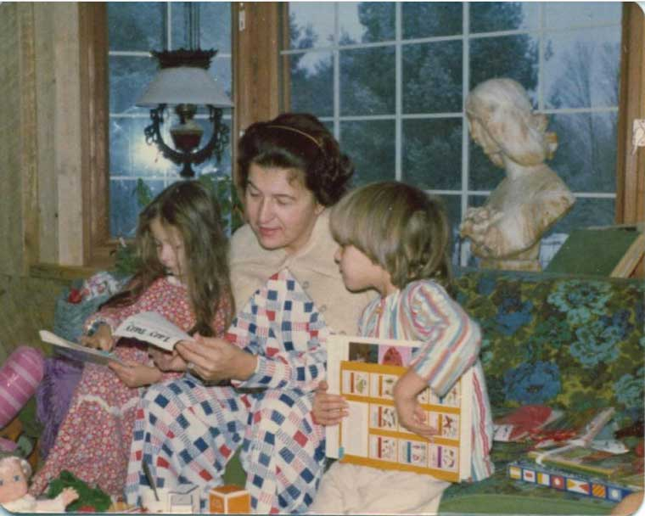
Sources des documents pour le dossier 2 : Le Québec vers 1980, Sociétés et territoires, site Recitus. Repéré à :
https://primaire.recitus.qc.ca/changement/comparaison/quebec-1905-et-quebec-1980/B/content/les-femmes

Géographie, histoire et éducation à la citoyenneté

Annexe 6 – Questions– Émancipation

2) Entretien avec une proche

Voici quelques questions pour t'aider à orienter la discussion. Note les réponses dans le document.

Que faisais-tu en 1980 ?

As-tu déjà participé à un mouvement pour l'amélioration de la condition féminine ?

Comment s'est passée ton entrée sur le marché du travail ?

Comment s'est passé ton passage à l'école ?

Géographie, histoire et éducation à la citoyenneté

Annexe 7 – Questions– Émancipation (suite)
3) Maintenant que tu as exploré le rôle des femmes vers 1905 et vers 1980, essaie de relever des changements sur le plan social, juridique et économique qui se sont opérés entre ces deux périodes.

Nomme des moyens mis en œuvre pour permettre l'arrivée de ces changements

